Тема урока: Вопросы здоровья.
Страница учебника: Spotlight on Russia 12. Health Matters.
- Прочитай текст
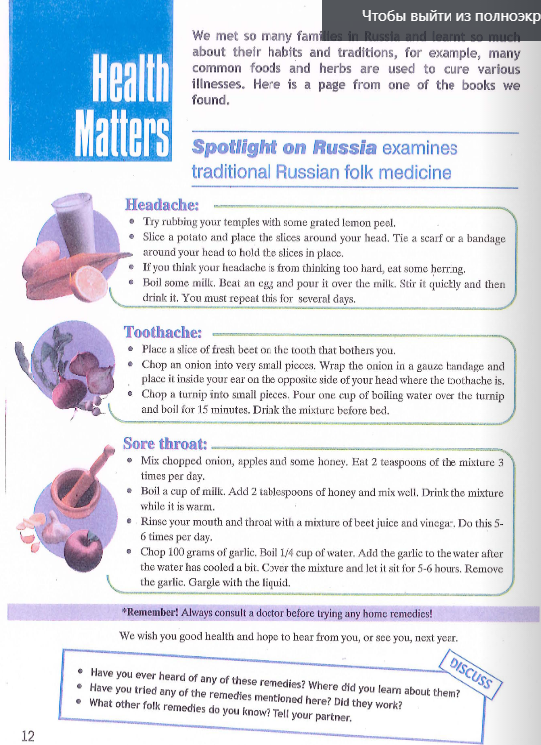
- Сделай письменный перевод.
- Выразительно прочитай любую часть из трех представленных, сделай аудиозапись своего чтения и пришли мне.
- Сфотографируй свои ответы (перевод) и пришли мне удобным для тебя способом.

